二信高中112學年度學校辦理校長及教師公開授課
觀課紀錄表
教學班級 | 5 年 1 班 | 觀察時間 | 113年3月 27日第 3節
教學領域 | 英文 | 教學單元 | 主動與被動式
教 學 者 | 潘雅馨 | 觀 察 者 | 畢若彤
層  面 | 檢核  項目 | 檢核重點 | 優  良 | 普  通 | 可改進 | 未呈現
教  師  教  學 | 1.清楚呈現教材內容 | 1-1 有組織條理呈現教材內容 | ˇˇˇ
 |  | 1-2 清楚講解重要概念、原則或技能 | ˇ
 |  | 1-3 提供學生適當的實作或練習 | ˇ
 |  | 1-4 設計引發學生思考與討論的教學情境 | ˇ
 |  | 1-5 適時歸納學習重點 | ˇ
 | 2.運用有效教學技巧 | 2-1 引起並維持學生學習動機 | ˇ
 |  | 2-2 善於變化教學活動或教學方法 | ˇ
 |  | 2-3 教學活動融入學習策略的指導 | ˇ
 |  | 2-4 教學活動轉換與銜接能順暢進行 | ˇ
 |  | 2-5 有效掌握時間分配和教學節奏 | ˇ
 |  | 2-6 使用有助於學生學習的教學媒材 | ˇ
 | 3.應用良好溝通技巧 | 3-1 口語清晰、音量適中 | ˇ
 |  | 3-2 運用肢體語言，增進師生互動 | ˇ
 |  | 3-3 教室走動或眼神能關照多數學生 | ˇ
 | 4.運用學習評量評估學習成效 | 4-1 教學過程中，適時檢視學生學習情形 | ˇ
 |  | 4-2 學生學習成果達成預期學習目標 | ˇ
班  級  經  營 | 5.維持良好的班級秩序以促進學習 | 5-1維持良好的班級秩序 | ˇ
 |  | 5-2適時增強學生的良好表現 | ˇ
 |  | 5-3妥善處理學生不當行為或偶發狀況 | ˇ
 | 6.營造積極的班級氣氛 | 6-1引導學生專注於學習 | ˇ
 |  | 6-2布置或安排有助學生學習的環境 |  | ˇ
 |  | 6-3展現熱忱的教學態度 | ˇ
授課教師：潘雅馨 觀課教師：畢若彤

二信高中112學年度學校辦理校長及教師公開授課
活動照片

授課老師: 潘雅馨

演示日期 | 113年 3 月 27 日第 3 節 | 科目 | 演示章節(內容)
 |  | 英文 | 主動與被動式
成果照片 |  | 成果照片
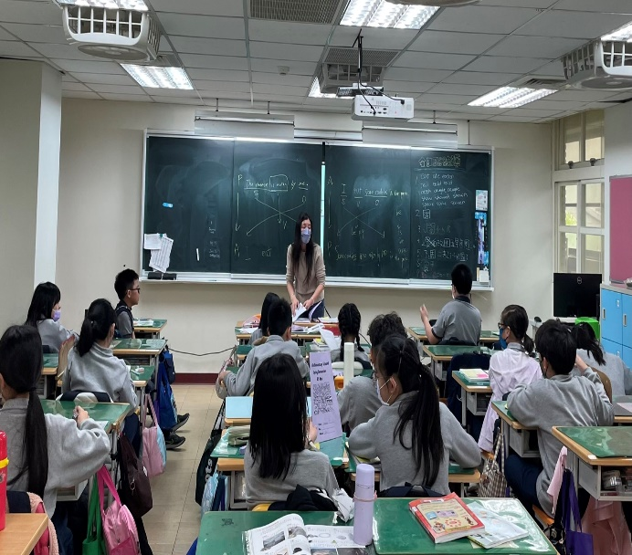 |  | 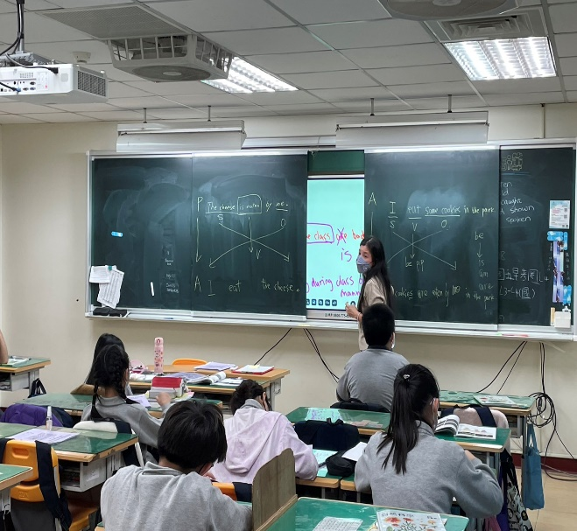
觀課老師：
畢若彤

二信高中112學年度學校辦理校長及教師公開授課
議課紀錄表
教學時間： 3/27 教學班級： 501 教學領域： 英文 教學單元： 主動與被動
教 學 者： 潘雅馨 觀 察 者： 畢若彤 觀察後會談時間： 3/29
一、教學者教學優點與特色：

能時時掌握學生專心度，確認學生能好好專心聽課。

二、教學者教學待調整或改變之處：

能帶些遊戲讓孩子能多多練習。

三、對教學者之具體成長建議：

可以多積極參與專業學習發展相關研習課程來增進自己的教學水平，開發不同的教學思路。

授課教師：潘雅馨 觀課教師：畢若彤

